岫岩县图书馆2022年开展公共文化服务信息情况

2022年，图书馆全本着“一切为读者服务”的宗旨，利用馆藏资源，充分发挥图书馆职能，为广大读者提供优质免费服务，主要工作如下：

**一、阵地服务**

1、截止11月，图书馆总流通人次8698，书刊外借册次22664；全年订阅报刊50余种；年新增读者558人，比较去年增长率达42.18%。

２、为岫岩县241名人大代表、200余名政协委员免费办理了图书借阅证。为加强“书香政协”建设，方便政协委员读书，为委员读书建立“快速通道”，与县政协合作，在图书馆成立“政协委员书屋”并挂牌。

3、7月-9月，参加全国公共图书馆第七次评估定级工作。历时三个月，从服务效能、业务能力、保障条件三个方面，将64个指标逐条细化，按要求上传相应数据，期待达到国家三级图书馆标准。

4、微信公众号发布推文达十余条、读书推荐活动５次、线上讲座２次、线上展览１次、线上短视频欣赏７个。

**二、全民读书节系列活动**

**1、**纪念丹麦儿童文学大师安徒生诞辰

**在4·23世界读书日来临之际，**图书馆微信公众号发布安徒生童话视频欣赏，共同缅怀丹麦儿童文学大师安徒生。四月二日是安徒生的诞辰，也是"国际儿童图书日"，他在全球无数小朋友的阅读中重生。

2、 “书香防疫 阅读疗愈”活动

2022年4月19日，为倡导全民参与阅读，助力全省广大人民群众健康防疫、文化防疫，在第27年“世界读书日”到来之际，承办辽宁省图书馆学会开展的 “书香防疫 阅读疗愈”世界读书日系列活动，通过阅读涤荡心灵，通过活动携手抗疫。微信公众号推出“健康生活科学防疫”专题展览、文化建设专题讲座、“不负春光——书香陪伴”30天共读活动、“传统文化有声图书阅读活动”。

3、 “共享书香，欢乐生活”为主题的优秀期刊展阅

为迎接第27个世界读书日的到来,同时丰富广大读者的阅读生活,推广全民阅读,图书馆于报刊阅览室举办了为期一个月的“共享书香，欢乐生活”为主题的优秀期刊展阅。

4、参加全省公共图书馆业务竞赛活动

第27个“世界图书日”之际，4月28日，辽宁省图书馆学会为鼓励全省公共图书馆馆员在疫情期间用书香战‘疫’，提升业务素养，建设适应图书馆事业持续发展、高质量发展需求的专业化馆员队伍，开展“携书香 阅未来 全省公共图书馆业务竞赛”活动。

5、新书上架。在岫岩县全民读书日期间，为更好推动全民阅读，满足广大读者阅读需求，丰富藏书资源，图书馆上架新书2800册。此次上架的新书包含政治、经济、法律法规、文学、医药科学、少儿趣味读物、中外优秀作品、名人传记、经典名著、自然科学等种类。工作人员对新书进行验收、分类，确认无误后上架外借，与读者见面。

6、主题书展。为了更好满足广大读者的精神文化需要，坚定文化自信。图书馆在岫岩县全民读书日活动期间举办了“深入学习贯彻党的十九届六中全会精神”主题书展活动。展出了习总书记系列著作，包括《习近平谈治国理政》《习近平讲故事》《习近平的七年知青岁月》《习近平关于党风廉政建设和反腐败斗争论述》《习近平关于依法全面治国论述》《以习近平同志为核心的党中央治国理政新理念新思想新战略》等等。读者们纷纷驻足浏览、借阅。

7、“书香伴我成长”手抄报活动。

为进一步调动小学生读书的热情，培养学生养成良好的阅读习惯，努力营造一个爱读书、勤读书、会读书的学习氛围，我馆联合偏岭爱心之家公益书屋分馆开展了“书香伴我成长”读书手抄报比赛活动。

同学们从自己阅读的书目中选择自己喜欢的语句、段落，仔细抄写，精心装饰。手抄报内容丰富，涉及中外名著介绍、读书体会、读书故事、读书名言、精美诗文选编等。他们把自己的读书体验，用心画出来，用情写出来，把自己的收获与大家一起分享！

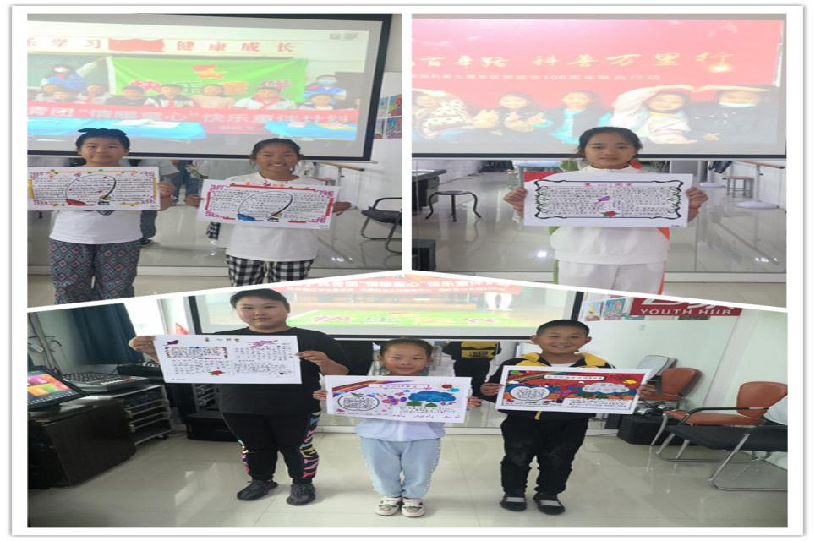

# 8、“喜迎二十大 书香启新程”党史学习竞赛活动

迎接党的二十大胜利召开，进一步激发广大市民读者爱党爱国热情，弘扬新时代奋斗精神，坚定理想信念，凝聚奋进力量。在建党节期间，岫岩满族自治县图书馆举办“喜迎二十大 书香启新程”党史学习竞赛，邀请广大市民读者一起回顾党的奋斗历程，坚定爱党爱国决心，做到学史明理、学史增信、学史崇德、学史力行。以党史知识相关内容为答题范围、以线上关注“岫岩满族自治县图书馆”微信公众号为参与方式。共产生一等奖1名、二等奖3名、三等奖5名、纪念奖10名。

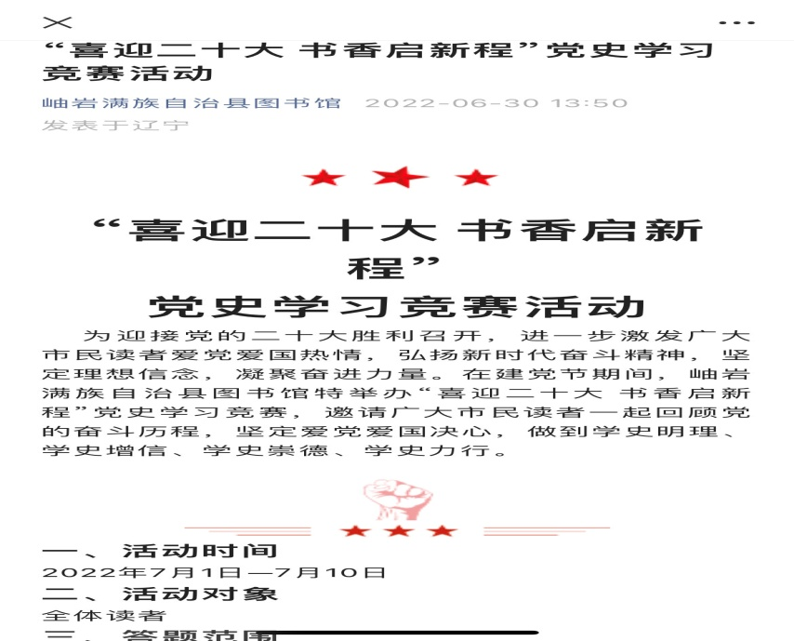

9、参与举办鞍山市第三十五届“马良杯”少儿书画大赛。为提升少年儿童书画创作水平及大众鉴赏能力，鞍山市文化旅游发展促进中心、鞍山市新闻传媒中心（集团）携手举办鞍山市第三十五届“马良杯”少儿书画大赛。在岫岩设立分赛区。经过预赛和决赛，软笔少年组获三等奖１名、优秀奖１名；软笔青少组获三等奖３名、优秀奖２名；硬笔少年组获优秀奖８名。

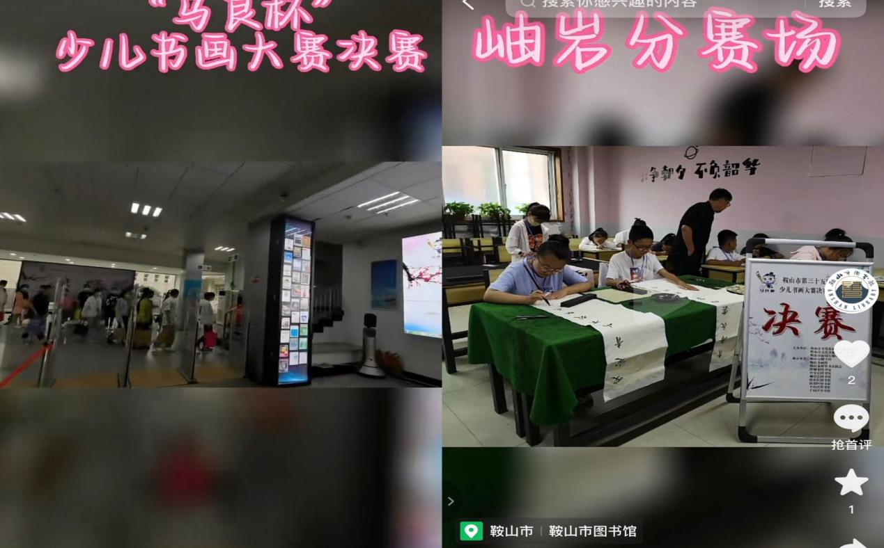

５、“翰墨书香 桑榆晚晴”----老年书画作品展

为了弘扬中华民族优秀传统文化，丰富老年读者的文化生活，鞍山市图书馆阅览部拟举办第二期老年读者书画展览作品征集活动，为老年读者提供老有所学、老有所乐的交流平台。

县图书馆得到岫岩书画大师傅悦山先生的大力支持，征集书画作品数十幅。作品经过审核后将在鞍山市图书馆展览厅、微信公众号、图书馆网站同步展出。本次参展优秀作品，将在县区图书馆进行巡展。

**三、特色活动。持续打造“悦读时光”朗诵活动３期。**

# １、**3月11日**第32期 主题: 那些年我读过的书。在成长的岁月里，读书带来的快乐是长久的。书是灵魂的伴侣，是精神的寄托，读书是是一种习惯，是生命中潜在的能量，你的气质里藏着你曾经读过的书！

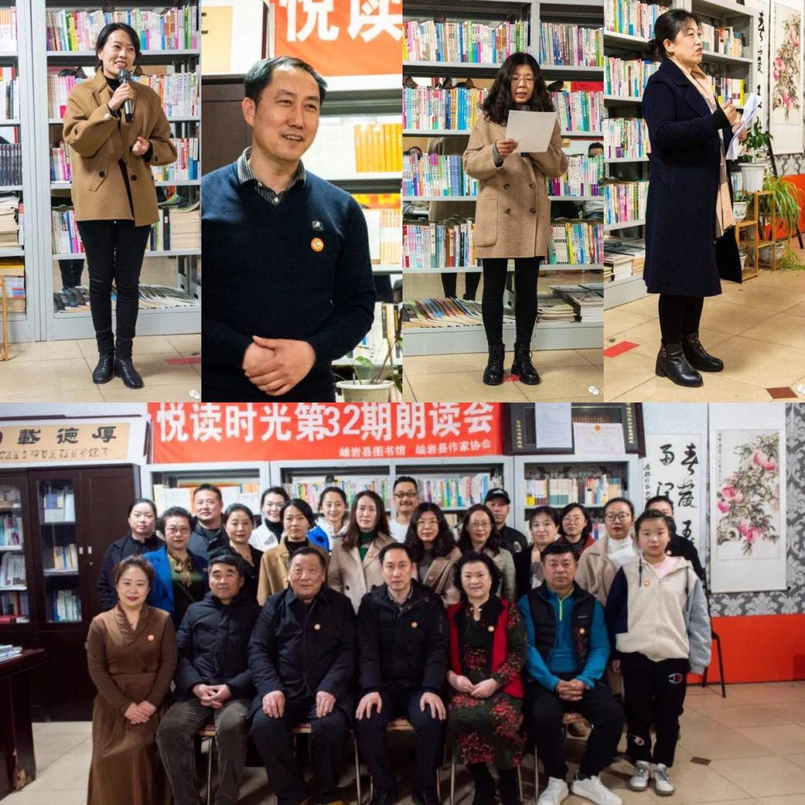

# ２、6月12日第33期 主题：读书，遇见生命里的温暖。读书是一种快乐，是一种享受，更是一种极致。朱自清说：“缓缓地细嚼一番，便会有浓密的滋味从口角流出。”这浓浓的滋味就是读书之味。

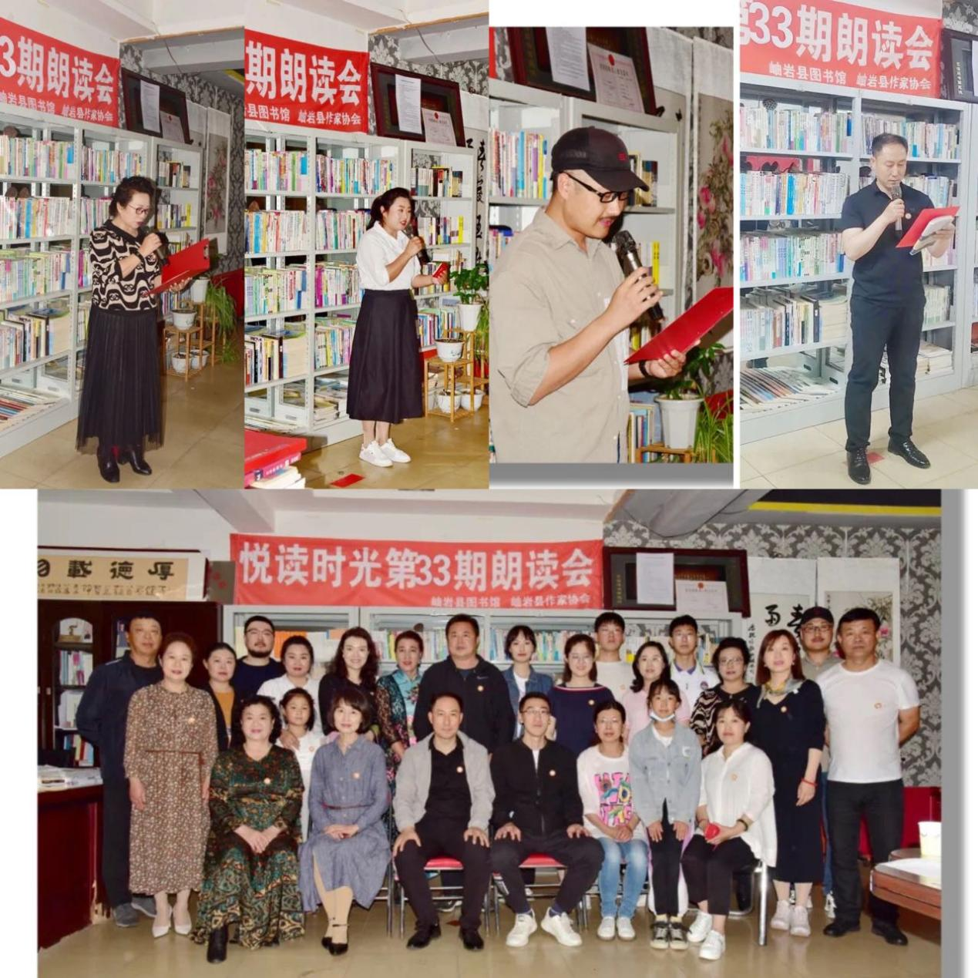

３、6月27日，县图书馆、县作家协会联合开展了主题为“火焰蓝 心向党”——庆七一“悦读时光”主题音乐朗诵进军营活动。活动在县消防救援大队拉开序幕。

通过交流互动，增进了军民情谊，增强了全民国防观念，促进了军民融合的深入发展。继承和发扬拥军的光荣传统，进一步增进军地文化交流。

